Приложение № 3

УТВЕРЖДЕН
приказом ФНС России
от «____»____________2014 г.
№_______________

Формат представления сведений уведомления об уточнении налоговой декларации (расчета) в электронной форме
I. ОБЩИЕ СВЕДЕНИЯ
1. Настоящий формат описывает требования к XML файлам (далее – файлам обмена) передачи в электронной форме уведомления об уточнении налоговой декларации (расчета).
2. Номер версии настоящего формата 5.06, часть LXXXVII.
II. ОПИСАНИЕ ФАЙЛА ОБМЕНА
3. Имя файла обмена должно иметь следующий вид:
R_Т_A_K_О_GGGGMMDD_N, где:
R_Т – префикс, принимающий следующее значение для файла «Уведомление об уточнении декларации (расчёта)». R принимает значение UU (принадлежность передаваемых сведений к уведомлению об уточнении отчётности); Т принимает значение префикса полученного файла (префикс полученного файла без разделителя для форматов версии 4.0, 5.0). В случае, когда в составе транспортного контейнера получен набор логически связанных документов (файлов), T принимает значение префикса основного из полученных файлов;
A_K – идентификатор получателя информации, где: A – идентификатор получателя, которому направляется файл обмена, K – идентификатор конечного получателя (получателя уведомления об уточнении – участника информационного обмена, сформировавшего файл, в ответ на который сформировано уведомление об уточнении ).
Идентификатор A имеет вид:
- для организаций – девятнадцатиразрядный код (ИНН и КПП юридического лица);
- для физических лиц – двенадцатиразрядный код (ИНН физического лица, имеющего ИНН, при отсутствии ИНН – последовательность из двенадцати нулей);
- для налоговых органов - четырехразрядный код (код налогового органа в соответствии с классификатором «Система обозначения налоговых органов» (СОНО).
Идентификатор К имеет вид:
- для организаций – девятнадцатиразрядный код (идентификационный номер налогоплательщика (далее – ИНН) и код причины постановки на учет (далее - КПП) юридического лица);
- для физических лиц – двенадцатиразрядный код (ИНН физического лица, при наличии. При отсутствии ИНН – последовательность из двенадцати нулей);
О – идентификатор отправителя информации (уведомления об уточнении) – код налогового органа по СОНО;
GGGG – год формирования передаваемого файла, MM – месяц, DD – день;
N – идентификационный номер файла. (Длина – от 1 до 36 знаков. Идентификационный номер файла должен обеспечивать уникальность файла).
Расширение имени файла – xml. Расширение имени файла может указываться как строчными, так и прописными буквами.
Параметры первой строки файла обмена
Первая строка XML файла должна иметь следующий вид:
<?xml version ="1.0" encoding ="windows-1251"?>
Имя файла, содержащего XML схему файла обмена, должно иметь следующий вид:
UU_OTCH_1_087_00_05_06_xx , где хх – номер версии схемы.
Расширение имени файла – xsd.
XML схема файла обмена приводится отдельным файлом.
4. Логическая модель файла обмена представлена в виде диаграммы структуры файла обмена на рисунке 1 настоящего формата. Элементами логической модели файла обмена являются элементы и атрибуты XML файла. Перечень структурных элементов логической модели файла обмена и сведения о них приведены в таблицах 4.1-411 настоящего формата.
Для каждого структурного элемента логической модели файла обмена приводятся следующие сведения:
наименование элемента. Приводится полное наименование элемента;
сокращенное наименование (код) элемента. Приводится сокращенное наименование элемента. Синтаксис сокращенного наименования должен удовлетворять спецификации XML;
признак типа элемента. Может принимать следующие значения: «С» – сложный элемент логической модели (содержит вложенные элементы), «П» – простой элемент логической модели, реализованный в виде элемента XML файла, «А» – простой элемент логической модели, реализованный в виде атрибута элемента XML файла. Простой элемент логической модели не содержит вложенные элементы;
формат элемента. Формат элемента представляется следующими условными обозначениями: Т – символьная строка; N – числовое значение (целое или дробное).
Формат символьной строки указывается в виде Т(n-к) или T(=к), где: n – минимальное количество знаков, к – максимальное количество знаков, символ «-» – разделитель, символ «=» означает фиксированное количество знаков в строке. В случае, если минимальное количество знаков равно 0, формат имеет вид Т(0-к). В случае, если максимальное количество знаков неограниченно, формат имеет вид Т(n-).
Формат числового значения указывается в виде N(m.к), где: m – максимальное количество знаков в числе, включая знак (для отрицательного числа), целую и дробную часть числа без разделяющей десятичной точки, k – максимальное число знаков дробной части числа. Если число знаков дробной части числа равно 0 (то есть число целое), то формат числового значения имеет вид N(m).
Для простых элементов, являющихся базовыми в XML (определенными в сети интернет по электронному адресу: http://www.w3.org/TR/xmlschema-0), например, элемент с типом «date», поле «Формат элемента» не заполняется. Для таких элементов в поле «Дополнительная информация» указывается тип базового элемента;
признак обязательности элемента определяет обязательность присутствия элемента (совокупности наименования элемента и его значения) в файле обмена. Признак обязательности элемента может принимать следующие значения: «О» – наличие элемента в файле обмена обязательно; «Н» – присутствие элемента в файле обмена необязательно, то есть элемент может отсутствовать. Если элемент принимает ограниченный перечень значений (по классификатору, кодовому словарю и тому подобному), то признак обязательности элемента дополняется символом «К». Например: «ОК». В случае, если количество реализаций элемента может быть более одной, то признак обязательности элемента дополняется символом «М». Например: «НМ», «ОКМ».
К вышеперечисленным признакам обязательности элемента может добавляться значение «У» в случае описания в XML схеме условий, предъявляемых к элементу в файле обмена, описанных в графе «Дополнительная информация». Например: «НУ», «ОКУ»;
дополнительная информация содержит, при необходимости, требования к элементу файла обмена, не указанные ранее. Для сложных элементов указывается ссылка на таблицу, в которой описывается состав данного элемента. Для элементов, принимающих ограниченный перечень значений из классификатора (кодового словаря и тому подобного), указывается соответствующее наименование классификатора (кодового словаря и тому подобного) или приводится перечень возможных значений. Для классификатора (кодового словаря и тому подобного) может указываться ссылка на его местонахождение. Для элементов, использующих пользовательский тип данных, указывается наименование типового элемента.

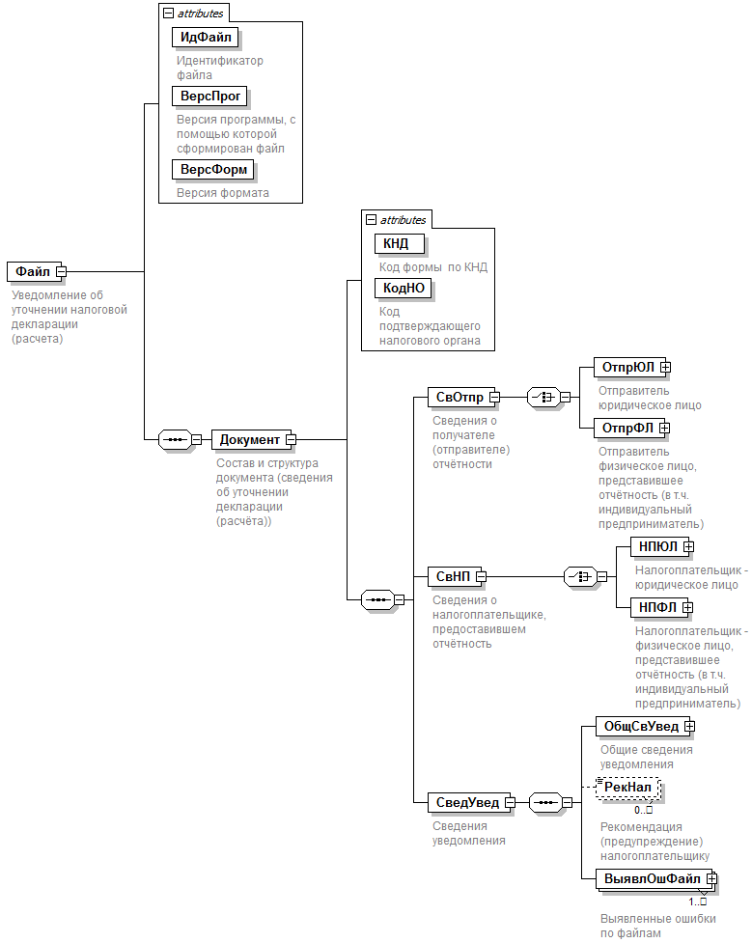

Рисунок 1. Диаграмма структуры файла обмена
Таблица 4.1
Уведомление об уточнении налоговой декларации (расчета) (Файл)
Наименование элемента | Сокращенное наименование (код) элемента | Признак типа элемента | Формат элемента | Признак обязательности элемента | Дополнительная информация
Идентификатор файла | ИдФайл | A | T(1-250) | О | Содержит (повторяет) имя сформированного файла (без расширения)
Версия программы, с помощью которой сформирован файл | ВерсПрог | A | T(1-40) | О
Версия формата | ВерсФорм | A | T(1-5) | О | Принимает значение: 5.06
Состав и структура документа (сведения об уточнении декларации (расчёта)) | Документ | С |  | О | Состав элемента представлен в таблице 4.2
Таблица 4.2
Состав и структура документа (сведения об уточнении декларации (расчёта)) (Документ)
Наименование элемента | Сокращенное наименование (код) элемента | Признак типа элемента | Формат элемента | Признак обязательности элемента | Дополнительная информация
Код формы по КНД | КНД | A | T(=7) | ОК | Типовой элемент <КНДТип>.  Принимает значение: 1166009
Код подтверждающего налогового органа | КодНО | A | T(=4) | ОК | Типовой элемент <СОНОТип>.  Значение выбирается в соответствии с классификатором «Система обозначений налоговых органов»
Сведения о получателе (отправителе) отчётности | СвОтпр | С |  | О | Состав элемента представлен в таблице 4.3
Сведения о налогоплательщике, предоставившем отчётность | СвНП | С |  | О | Состав элемента представлен в таблице 4.4
Сведения уведомления | СведУвед | С |  | О | Состав элемента представлен в таблице 4.5
Таблица 4.3
Сведения о получателе (отправителе) отчётности (СвОтпр)
Наименование элемента | Сокращенное наименование (код) элемента | Признак типа элемента | Формат элемента | Признак обязательности элемента | Дополнительная информация
Отправитель юридическое лицо |  Отправитель физическое лицо, представившее отчётность (в т.ч. индивидуальный предприниматель) | ОтпрЮЛ  ОтпрФЛ | С  С |  | О  О | Типовой элемент <СвЮЛ>.  Состав элемента представлен в таблице 4.9  Типовой элемент <СвФЛ>.  Состав элемента представлен в таблице 4.10
Таблица 4.4
Сведения о налогоплательщике, предоставившем отчётность (СвНП)
Наименование элемента | Сокращенное наименование (код) элемента | Признак типа элемента | Формат элемента | Признак обязательности элемента | Дополнительная информация
Налогоплательщик - юридическое лицо |  Налогоплательщик - физическое лицо, представившее отчётность (в т.ч. индивидуальный предприниматель) | НПЮЛ  НПФЛ | С  С |  | О  О | Типовой элемент <СвЮЛ>.  Состав элемента представлен в таблице 4.9  Типовой элемент <СвФЛ>.  Состав элемента представлен в таблице 4.10
Таблица 4.5
Сведения уведомления (СведУвед)
Наименование элемента | Сокращенное наименование (код) элемента | Признак типа элемента | Формат элемента | Признак обязательности элемента | Дополнительная информация
Общие сведения уведомления | ОбщСвУвед | С |  | О | Состав элемента представлен в таблице 4.6. Предназначен для указания общих сведений по результатам обработки сведений, включённых в файл обмена
Рекомендация (предупреждение) налогоплательщику | РекНал | П | T(0-) | НМ | Предназначен для указания рекомендаций (предупреждений) налогоплательщику о ситуациях, выявленных при обработке сведений, включённых в файла обмена и не приводящих к необходимости уточнения предоставленной налогоплательщиком отчётности
Выявленные ошибки по файлам | ВыявлОшФайл | С |  | ОМ | Состав элемента представлен в таблице 4.7
Таблица 4.6
Общие сведения уведомления (ОбщСвУвед)
Наименование элемента | Сокращенное наименование (код) элемента | Признак типа элемента | Формат элемента | Признак обязательности элемента | Дополнительная информация
Имя обработанного файла | ИмяОбрабФайла | A | T(1-250) | О | Содержит (повторяет) исходное имя основного файла, полученного в составе транспортного контейнера без расширения
Идентификатор обработанного файла | ИдФайл | A | T(1-250) | О | Определяется из элемента «Идентификатор файла» поступившего на обработку файла (основного)
Идентификатор обработанного документа (обязателен для форматов версий 2, 3, 4) | ИдДок | A | T(1-36) | Н | Обязателен для файлов, сформированных в соответствии с требованиями формата версии 2, 3, 4.
Дата приёма файла в налоговом органе | ДатаПрием | A | T(=10) | О | Типовой элемент <ДатаТип>.  Дата в формате ДД.ММ.ГГГГ
Название программного комплекса, осуществившего проверку отчётности | ПрогрКомпл | A | T(1-80) | О
Регистрационный номер отчётности в налоговом органе | РегНом | A | T(1-50) | О
Код формы отчетности по КНД | КНД | A | T(=7) | ОК | Типовой элемент <КНДТип>.  Код декларации (расчёта) в соответствии с Классификатором налоговой документации
Наименование формы отчётности | НаимОтч | A | T(1-500) | О
Номер корректировки (0 - первичный, 1-999 - корректирующий) или вид документа | НомКорр | A | T(1-3) | О
Отчетный год | ОтчетГод | A |  | О | Типовой элемент <xs:gYear>.  Год в формате ГГГГ
Код отчётного (налогового) периода | Период | A | T(1-2) | Н | Не указывается для отчётности, не требующей указания отчётного (налогового) периода
Наименование налогового (отчётного) периода | ПериодНаим | A | T(1-100) | Н | Не указывается для отчётности, не требующей указания отчётного (налогового) периода
Регистрационный номер уведомления в налоговом органе | РегНомУвед | A | T(=20) | О
Дата формирования уведомления | ДатаФормУвед | A | T(=10) | О | Типовой элемент <ДатаТип>.  Дата в формате ДД.ММ.ГГГГ
Код обработки обобщённый | КодОшОб | A | T(=10) | НК | По классификатору ошибок КОФО.  Обязателен при идентификации ошибки по указанному классификатору
Текст обработки обобщённый | ТекстОшОб | П | T(0-) | О | Сведения представляются как раздел CDATA. Текстовая строка, представленная в соответствии с рекомендациями XML 1.0
Таблица 4.7
Выявленные ошибки по файлам (ВыявлОшФайл)
Наименование элемента | Сокращенное наименование (код) элемента | Признак типа элемента | Формат элемента | Признак обязательности элемента | Дополнительная информация
Имя файла, в котором обнаружены ошибки | ИмяОбрабФайла | П | T(1-250) | О | Имя файла, в котором обнаружены ошибки. (Имя файла без расширения).  Файл из состава сведений, включённых в транспортный контейнер
Сведения по выявленным ошибкам в файле | СвПоОшибке | С |  | ОМ | Состав элемента представлен в таблице 4.8
Таблица 4.8
Сведения по выявленным ошибкам в файле (СвПоОшибке)
Наименование элемента | Сокращенное наименование (код) элемента | Признак типа элемента | Формат элемента | Признак обязательности элемента | Дополнительная информация
Местоположение ошибочного элемента в файле | ПолОшЭл | A | T(1-1000) | Н | В соответствии с требованиями выражения XPath указываются через символ «/» наименования родительских элементов, определяющих путь к «ошибочному» элементу, включая наименование ошибочного элемента (указывается последним в последовательности элементов). Номер реализации родительского элемента на пути к элементу, в котором обнаружена ошибка, а также «ошибочного» элемента указывается в квадратных скобках.
Ошибочное значение показателя | ЗнЭлем | A | T(1-1000) | Н | Обязателен при возможности определения ошибочного показателя
Код ошибки | КодОшибки | A | T(=10) | НК | Код ошибки в соответствии с Классификатором ошибок, форматно-логического контроля.  Обязателен при идентификации ошибки по указанному классификатору
Текст сообщения об ошибке | ТекстОш | П | T(0-) | О | Сведения представляются как раздел CDATA. Текстовая строка, представленная в соответствии с рекомендациями XML 1.0
Дополнительные сведения об ошибке | ИдОш | П | T(0-) | Н | Сведения представляются как раздел CDATA.  Текстовая строка, включающая последовательность наименований и значений элементов, идентифицирующих местоположение ошибки в файле обмена до ошибочного «элемента».  При идентификации ошибки обязательным является элемент <ПолОшЭл> или <ИдОш>

Таблица 4.9
Сведения о юридическом лице (СвЮЛ)
Наименование элемента | Сокращенное наименование (код) элемента | Признак типа элемента | Формат элемента | Признак обязательности элемента | Дополнительная информация
Наименование организации | НаимОрг | A | T(1-1000) | О
ИНН организации | ИННЮЛ | A | T(=10) | О | Типовой элемент <ИННЮЛТип>
КПП | КПП | A | T(=9) | О | Типовой элемент <КППТип>
Таблица 4.10
Сведения о физическом лице (СвФЛ)
Наименование элемента | Сокращенное наименование (код) элемента | Признак типа элемента | Формат элемента | Признак обязательности элемента | Дополнительная информация
ИНН физического лица | ИННФЛ | A | T(=12) | Н | Типовой элемент <ИННФЛТип>  Указывается при наличии в поступившем файле
Фамилия, имя, отчество физического лица | ФИО | С |  | О | Типовой элемент <ФИОТип>.  Состав элемента представлен в таблице 4.11
Таблица 4.11
Фамилия, имя, отчество физического лица (ФИОТип)
Наименование элемента | Сокращенное наименование (код) элемента | Признак типа элемента | Формат элемента | Признак обязательности элемента | Дополнительная информация
Фамилия | Фамилия | A | T(1-60) | О
Имя | Имя | A | T(1-60) | О
Отчество | Отчество | A | T(1-60) | Н

Префикс (в соответствии с приказом ФНС России от 18.07.2008 г. №ММ-3-6/321@) – элемент в имени файла, обозначающий принадлежность информации файла обмена к определенному виду (R) и типу (T).
Принадлежность файла обмена к основному в составе транспортного контейнера определяется при описании документооборота по представлению рассматриваемых сведений. Так при получении в составе транспортного контейнера отчётности и доверенности к ней основным файлом считается отчётность и префикс файла извещения, например, для налоговой декларация по транспортному налогу принимает значение IV_NOTRAND.
Передача файла от отправителя к конечному получателю (К) может осуществляться в несколько этапов через другие (промежуточные) налоговые органы. Такие налоговые органы (осуществляющие передачу на промежуточных этапах) обозначаются идентификатором А. В случае передачи файла от отправителя к конечному получателю без промежуточных этапов (т.е. при отсутствии налоговых органов, осуществляющих передачу на промежуточных этапах) значения идентификаторов А и К совпадают.
В строке таблицы могут быть описаны несколько элементов, наименования которых разделены символом «|». Такая форма записи применяется в случае возможного наличия в файле обмена только одного элемента из описанных в этой строке.

